Software Requirement Specification

ระบบจัดการครุภัณฑ์มูลค่าต่ำกว่าเกณฑ์ สำหรับวิทยาลัยแม่ฮ่องสอน

มหาวิทยาลัยราชภัฏเชียงใหม่

[The Low Value Asset Management System for Maehongson

College Chiangmai Rajabhat University]

|  |  |  |
| --- | --- | --- |
| Project Name | | |
| The Low Value Asset Management System for Maehongson CollegeChiangmai Rajabhat University | | |
| Software Requirement Specification | | |
| Cross Ref. | Coverage Level: | Version |
| ISO-29110 VSE | Project | 0.4 |

|  |  |
| --- | --- |
| Process Ownership | Approving Authority |
| Nuttachai S.Nattawut P. | Nilawan W. |
| Scope | Approved Date |
| อธิบายความต้องการของระบบสำหรับสื่อสารกับผู้เกี่ยวข้อง |  |

|  |  |  |  |  |
| --- | --- | --- | --- | --- |
| Document History | | | | |
| Version Number | Record Date | Prepared/Modified By | Reviewed By | Change Details |
| 0.1 | 25/07/2556 | Nuttachai S. | Nilawan W. | Draft SRS |
| 0.2 | 28/07/2556 | Nuttachai S. | Nilawan W. | Edit Use-Case |
| 0.3 | 02/07/2556 | Nuttachai S. | Nilawan W. | Edit Mapping Requirement and Use-Case |
| 0.4 | 02/07/2556 | Nuttachai S. | Nilawan W. | Edit Mapping Requirement and Margin Paper |

ตารางที่ 3.13 ตาราง Software Requirement Specification

# Software Requirement Specification

1. **Elicitation**

วางแผนการสัมภาษณ์

เพื่อให้ได้ความต้องการของผู้ใช้งาน จึงได้ใช้วิธีการสัมภาษณ์บุคลากรและศึกษาเอกสารอ้างอิงต่างๆ ที่เกี่ยวข้อง ซึ่งข้อมูลที่ต้องการจากการดำเนินการต่างๆ ในระบบจัดการครุภัณฑ์มูลค่าต่ำกว่าเกณฑ์ มีดังนี้

1. ขั้นตอนการดำเนินงาน
2. แบบฟอร์มการกรอกข้อมูลต่างๆ
3. รายงาน

โดยบุคลากรที่ให้สัมภาษณ์นั้นจะต้องมีหน้าที่เกี่ยวข้องกับการทำงาน คือ นักวิชาการพัสดุ วิทยาลัยแม่ฮ่องสอน มหาวิทยาลัยราชภัฏเชียงใหม่

1. **Requirement specification**

สรุปผลการสัมภาษณ์ผู้ต้องการใช้งานระบบ ครั้งที่ 1 วันที่ 1/5/2013

ระบบจัดการครุภัณฑ์มูลค่าต่ำกว่าเกณฑ์ สำหรับวิทยาลัยแม่ฮ่องสอน มหาวิทยาลัย  
ราชภัฏเชียงใหม่ เป็นระบบที่พัฒนาขึ้นเพื่อใช้สำหรับจัดการครุภัณฑ์มูลค่าต่ำกว่าเกณฑ์ ทำการดำเนินการตรวจสอบและรายงานประจำปีครุภัณฑ์มูลค่าต่ำกว่าเกณฑ์ เป็นไปอย่างรวดเร็ว จึงทำมีการพัฒนาขึ้นเพื่อใช้สำหรับจัดการครุภัณฑ์มูลค่าต่ำกว่าเกณฑ์ โดยระบบจะต้องสามารถทำงานได้ดังต่อไปนี้

| **RS ID** | **Description** |
| --- | --- |
| RS-01 | ระบบสามารถจัดการข้อมูลผู้ใช้ |
| RS-02 | ระบบสามารถจัดการประเภทข้อมูลครุภัณฑ์มูลค่าต่ำกว่าเกณฑ์ |
| RS-03 | ระบบสามารถจัดการหมวดข้อมูลครุภัณฑ์มูลค่าต่ำกว่าเกณฑ์ |
| RS-04 | ระบบสามารถจัดการข้อมูลครุภัณฑ์มูลค่าต่ำกว่าเกณฑ์ |
| RS-05 | ระบบสามารถลบข้อมูลครุภัณฑ์มูลค่าต่ำกว่าเกณฑ์ (เฉพาะผู้ดูแลระบบ) |
| RS-06 | ระบบสามารถรายงานสถานะของข้อมูลครุภัณฑ์มูลค่าต่ำกว่าเกณฑ์ |
| RS-07 | ระบบสามารถออกรายงานเป็นในรูปแบบไฟล์เอกสาร PDF หรือ XLS |
| RS-08 | ระบบสามารถ Generate เลขครุภัณฑ์มูลค่าต่ำกว่าเกณฑ์ |
| RS-09 | ระบบสามารถ Generate QR Code จากเลขครุภัณฑ์มูลค่าต่ำกว่าเกณฑ์ |
| RS-10 | ระบบสามารถตรวจเช็คข้อมูลครุภัณฑ์ต่ำกว่าเกณฑ์ด้วย QR Code |
| RS-11 | ระบบสามารถทำงานได้บนระบบอินเตอร์เน็ต |
| RS-12 | ระบบสามารถติดตั้งระบบบนเครื่องแม่ข่ายที่ติดตั้งระบบสารสนเทศอยู่แล้วได้ |
| RS-13 | ระบบพัฒนาเป็นเว็บแอพพลิเคชั่น เรียกใช้งานผ่านเว็บเบราว์เซอร์ |
| RS-14 | การตอบสนองต่อการแสดงผลหน้าจอต้องน้อยกว่า 15 วินาที |
| RS-15 | การตอบสนองต่อการกระทำต่อระบบต้องน้อยกว่า 10 วินาที |
| RS-16 | ระบบรูปแบบเว็บสีฟ้า-ขาว |
| RS-17 | ระบบใช้งานง่าย |

ตารางที่ 3.14 ตาราง Requirement Specification

1. **User Specification**

ผู้ใช้งานระบบแบ่งออกเป็น 2 กลุ่มด้วยกันคือ

1. ผู้ดูแลระบบ สามารถจัดการข้อมูลทุกอย่างภายในระบบได้หมด

| **US ID** | **Description** | **Mapping Requirement** |
| --- | --- | --- |
| US1-01 | ระบบสามารถจัดการข้อมูลผู้ใช้ | RS-01 |
| US1-02 | ระบบสามารถจัดการประเภทข้อมูลครุภัณฑ์มูลค่าต่ำกว่าเกณฑ์ | RS-02 |
| US1-03 | ระบบสามารถจัดการหมวดข้อมูลครุภัณฑ์มูลค่าต่ำกว่าเกณฑ์ | RS-03 |
| US1-04 | ระบบสามารถจัดการข้อมูลครุภัณฑ์มูลค่าต่ำกว่าเกณฑ์ | RS-04 |
| US1-05 | ระบบสามารถลบข้อมูลครุภัณฑ์มูลค่าต่ำกว่าเกณฑ์(เฉพาะผู้ดูแลระบบ) | RS-05 |
| US1-06 | ระบบสามารถรายงานสถานะของข้อมูลครุภัณฑ์มูลค่าต่ำกว่าเกณฑ์ | RS-06 |
| US1-07 | ระบบสามารถออกรายงานเป็นในรูปแบบไฟล์เอกสาร PDF หรือ XLS | RS-07 |
| US1-08 | ระบบสามารถ Generate เลขครุภัณฑ์มูลค่าต่ำกว่าเกณฑ์ | RS-08 |
| US1-09 | ระบบสามารถ Generate QR Code จากเลขครุภัณฑ์มูลค่าต่ำกว่าเกณฑ์ | RS-09 |
| US1-10 | ระบบสามารถตรวจเช็คข้อมูลครุภัณฑ์ต่ำกว่าเกณฑ์ด้วย QR Code | RS-10 |

ตารางที่ 3.15 ตาราง ผู้ดูแลระบบ

1. เจ้าหน้าที่ สามารถเข้าไปจัดการข้อมูลครุภัณฑ์มูลค่าต่ำกว่าเกณฑ์

| **US ID** | **Description** | **Mapping Requirement** |
| --- | --- | --- |
| US2-01 | สามารถจัดการข้อมูลครุภัณฑ์มูลค่าต่ำกว่าเกณฑ์ | RS-04 |
| US2-02 | สามารถรายงานสถานะของข้อมูลครุภัณฑ์มูลค่าต่ำกว่าเกณฑ์ | RS-06 |
| US2-03 | สามารถออกรายงานเป็นในรูปแบบไฟล์เอกสาร PDF หรือ XLS | RS-07 |
| US2-04 | สามารถ Generate เลขครุภัณฑ์มูลค่าต่ำกว่าเกณฑ์ | RS-08 |
| US2-05 | สามารถ Generate QR Code จากเลขครุภัณฑ์มูลค่าต่ำกว่าเกณฑ์ | RS-09 |
| US2-06 | สามารถตรวจเช็คข้อมูลครุภัณฑ์ต่ำกว่าเกณฑ์ด้วย QR Code | RS-10 |

ตารางที่ 3.16 ตาราง เจ้าหน้าที่

1. **System Specification**

ความต้องการของระบบจัดการครุภัณฑ์มูลค่าต่ำกว่าเกณฑ์ ต้องมีคุณสมบัติดังต่อไปนี้

| **SS ID** | **Description** | **Mapping Requirement** |
| --- | --- | --- |
| SS-01 | สามารถทำงานได้บนระบบอินเตอร์เน็ต | RS-11 |
| SS-02 | สามารถติดตั้งระบบบนเครื่องแม่ข่ายที่ติดตั้งระบบสารสนเทศอยู่แล้วได้ | RS-12 |
| SS-03 | เป็นรูปแบบของเว็บแอพพลิเคชั่น เรียกใช้งานผ่านเว็บเบราว์เซอร์ | RS-13 |

ตารางที่ 3.17 ตาราง System Specification

1. **System Features**
2. **Software Requirements Specification**
3. F1 จัดการข้อมูลผู้ใช้

* Description

ส่วนนี้เป็นการจัดการข้อมูลผู้ใช้ ซึ่งเป็นหน้าที่ของผู้ดูแลระบบ ที่จะต้องทำการเพิ่มข้อมูล หรือแก้ไขข้อมูลรายละเอียดของข้อมูลผู้ใช้หรือทำการลบข้อมูลผู้ใช้

* Functional Requirement

| **REQ ID** | **Description** | **Mapping Requirement** |
| --- | --- | --- |
| F1-REQ1 | เมื่อเข้าสู่หน้าจอ จัดการข้อมูลผู้ใช้ ระบบจะต้องมีปุ่มคำสั่ง ค้นหาข้อมูลผู้ใช้  ขั้นตอนการค้นหา   1. Login เข้าสู่ระบบ 2. ระบบตรวจสอบสิทธิ์การเข้าใช้งาน 3. เข้าสู่ Admin 4. เลือก จัดการข้อมูลผู้ใช้ 5. เลือก ค้นหา 6. ระบบจะแสดงรายชื่อ | US1-01 |
| F1-REQ2 | เมื่อเข้าสู่หน้าจอ จัดการข้อมูลผู้ใช้ ระบบจะต้องมีปุ่มคำสั่ง เพิ่มข้อมูลผู้ใช้ใหม่  ขั้นตอนการเพิ่ม   1. Login เข้าสู่ระบบ 2. ระบบตรวจสอบสิทธิ์การเข้าใช้งาน 3. เข้าสู่ Admin 4. เลือก จัดการข้อมูลผู้ใช้ 5. เลือก เพิ่ม 6. กรอกข้อมูล | US1-01 |
| F1-REQ3 | เมื่อเข้าสู่หน้าจอ จัดการข้อมูลผู้ใช้ ระบบจะต้องมีปุ่มคำสั่ง แก้ไขข้อมูลผู้ใช้ สามารถเรียกดูเพื่อทำการแก้ไข  ขั้นตอนการแก้ไข   1. Login เข้าสู่ระบบ 2. ระบบตรวจสอบสิทธิ์การเข้าใช้งาน 3. เข้าสู่ Admin 4. เลือก จัดการข้อมูลผู้ใช้ 5. ระบบจะแสดงรายชื่อ 6. เลือกรายการเพื่อทำการแก้ไข | US1-01 |
| F1-REQ4 | เมื่อเข้าสู่หน้าจอจัดการข้อมูลผู้ใช้ ระบบจะต้องมีปุ่มคำสั่งลบข้อมูลผู้ใช้ สามารถลบข้อมูลได้  ขั้นตอนการแก้ไข   1. Login เข้าสู่ระบบ 2. ระบบตรวจสอบสิทธิ์การเข้าใช้งาน 3. เข้าสู่ Admin 4. เลือก จัดการข้อมูลผู้ใช้ 5. ระบบจะแสดงรายชื่อ 6. เลือกรายการเพื่อทำการลบ | US1-01 |
| F1-REQ5 | การเพิ่มข้อมูลผู้ใช้ ใหม่ ระบบจะมีการตรวจสอบข้อมูลที่จำเป็นต้องกรอกลงไปให้ครบถ้วน ก่อนทำการบันทึกข้อมูลลงฐานข้อมูล | US1-01 |

ตารางที่ 3.18 ตาราง จัดการข้อมูลผู้ใช้

1. F2 จัดการประเภทข้อมูลครุภัณฑ์

* Description

ส่วนนี้เป็นการจัดการประเภทข้อมูลครุภัณฑ์ ซึ่งเป็นหน้าที่ของผู้ดูแลระบบ ที่จะต้องทำการเพิ่มข้อมูล หรือแก้ไขข้อมูลรายละเอียดของครุภัณฑ์ หรือทำการลบประเภทข้อมูลครุภัณฑ์

* Functional Requirement

| **REQ ID** | **Description** | **Mapping Requirement** |
| --- | --- | --- |
| F2-REQ1 | เมื่อเข้าสู่หน้าจอ จัดการประเภทข้อมูลครุภัณฑ์ ระบบจะต้องมีปุ่มคำสั่ง ค้นหาข้อมูลประเภทข้อมูลครุภัณฑ์  ขั้นตอนการค้นหา   1. Login เข้าสู่ระบบ 2. ระบบตรวจสอบสิทธิ์การเข้าใช้งาน 3. เข้าสู่ Admin 4. เลือก จัดการประเภทข้อมูลครุภัณฑ์ 5. เลือก ค้นหา 6. ระบบจะแสดงข้อมูล | US1-02 |
| F2-REQ2 | เมื่อเข้าสู่หน้าจอ จัดการประเภทข้อมูลครุภัณฑ์ ระบบจะต้องมีปุ่มคำสั่ง เพิ่มข้อมูลประเภทข้อมูลครุภัณฑ์ ใหม่ ได้  ขั้นตอนการเพิ่ม   1. Login เข้าสู่ระบบ 2. ระบบตรวจสอบสิทธิ์การเข้าใช้งาน 3. เข้าสู่ Admin 4. เลือก จัดการประเภทข้อมูลครุภัณฑ์ 5. เลือก เพิ่ม 6. กรอกข้อมูล | US1-02 |
| F2-REQ3 | เมื่อเข้าสู่หน้าจอ จัดการประเภทข้อมูลครุภัณฑ์ ระบบจะต้องมีปุ่มคำสั่ง แก้ไขประเภทข้อมูลครุภัณฑ์ สามารถเรียกดูเพื่อทำการแก้ไขได้  ขั้นตอนการแก้ไข   1. Login เข้าสู่ระบบ 2. ระบบตรวจสอบสิทธิ์การเข้าใช้งาน 3. เข้าสู่ Admin 4. เลือก จัดการประเภทข้อมูลครุภัณฑ์ 5. ระบบจะแสดงข้อมูล 6. เลือกรายการเพื่อทำการแก้ไข | US1-02 |
| F2-REQ4 | เมื่อเข้าสู่หน้าจอ จัดการประเภทข้อมูลครุภัณฑ์ ระบบจะต้องมีปุ่มคำสั่ง ลบประเภทข้อมูลครุภัณฑ์สามารถลบข้อมูลได้  ขั้นตอนการลบ   1. Login เข้าสู่ระบบ 2. ระบบตรวจสอบสิทธิ์การเข้าใช้งาน 3. เข้าสู่ Admin 4. เลือก จัดการประเภทข้อมูลครุภัณฑ์ 5. ระบบจะแสดงข้อมูล 6. เลือกรายการเพื่อทำการลบ | US1-02 |
| F2-REQ5 | การเพิ่มประเภทข้อมูลครุภัณฑ์ใหม่ ระบบจะมีการตรวจสอบข้อมูลที่จำเป็นต้องกรอกลงไปให้ครบถ้วน ก่อนทำการบันทึกข้อมูลลงฐานข้อมูล | US1-02 |

ตารางที่ 3.19 ตาราง จัดการประเภทข้อมูลครุภัณฑ์

1. F3 จัดการหมวดข้อมูลครุภัณฑ์

* Description

ส่วนนี้เป็นการจัดการหมวดข้อมูลครุภัณฑ์ ซึ่งเป็นหน้าที่ของผู้ดูแลระบบ ที่จะต้องทำการเพิ่มข้อมูล หรือแก้ไขข้อมูลรายละเอียดของครุภัณฑ์ หรือทำการลบหมวดข้อมูลครุภัณฑ์

* Functional Requirement

| **REQ ID** | **Description** | **Mapping Requirement** |
| --- | --- | --- |
| F3-REQ1 | เมื่อเข้าสู่หน้าจอ จัดการหมวดข้อมูลครุภัณฑ์ ระบบจะต้องมีปุ่มคำสั่ง ค้นหาข้อมูลหมวดข้อมูลครุภัณฑ์  ขั้นตอนการค้นหา   1. Login เข้าสู่ระบบ 2. ระบบตรวจสอบสิทธิ์การเข้าใช้งาน 3. เข้าสู่ Admin 4. เลือก จัดการหมวดข้อมูลครุภัณฑ์ 5. เลือก ค้นหา 6. ระบบจะแสดงข้อมูล | US1-03 |
| F3-REQ2 | เมื่อเข้าสู่หน้าจอจัดการหมวดข้อมูลครุภัณฑ์ ระบบจะต้องมีปุ่มคำสั่งเพิ่มข้อมูลหมวดข้อมูลครุภัณฑ์ ใหม่ ได้  ขั้นตอนการเพิ่ม   1. Login เข้าสู่ระบบ 2. ระบบตรวจสอบสิทธิ์การเข้าใช้งาน 3. เข้าสู่ Admin 4. เลือก จัดการหมวดข้อมูลครุภัณฑ์ 5. เลือก เพิ่ม 6. กรอกข้อมูล | US1-03 |
| F3-REQ3 | เมื่อเข้าสู่หน้าจอ จัดการหมวดข้อมูลครุภัณฑ์ ระบบจะต้องมีปุ่มคำสั่ง แก้ไขหมวดข้อมูลครุภัณฑ์ สามารถเรียกดูเพื่อทำการแก้ไขได้  ขั้นตอนการแก้ไข   1. Login เข้าสู่ระบบ 2. ระบบตรวจสอบสิทธิ์การเข้าใช้งาน 3. เข้าสู่ Admin 4. เลือก จัดการหมวดข้อมูลครุภัณฑ์ 5. ระบบจะแสดงข้อมูล 6. เลือกรายการเพื่อทำการแก้ไข | US1-03 |
| F3-REQ4 | เมื่อเข้าสู่หน้าจอ จัดการหมวดข้อมูลครุภัณฑ์ ระบบจะต้องมีปุ่มคำสั่ง ลบจัดการหมวดข้อมูลครุภัณฑ์ สามารถลบข้อมูลได้  ขั้นตอนการลบ   1. Login เข้าสู่ระบบ 2. ระบบตรวจสอบสิทธิ์การเข้าใช้งาน 3. เข้าสู่ Admin 4. เลือก จัดการหมวดข้อมูลครุภัณฑ์ 5. ระบบจะแสดงข้อมูล 6. เลือกรายการเพื่อทำการลบ | US1-03 |
| F3-REQ5 | การเพิ่มหมวดข้อมูลครุภัณฑ์ใหม่ จะต้องมีการตรวจสอบข้อมูลที่จำเป็นต้องกรอกลงไปให้ครบถ้วน ก่อนทำการบันทึกข้อมูลลงฐานข้อมูล | US1-03 |

ตารางที่ 3.20 ตาราง จัดการหมวดข้อมูลครุภัณฑ์

1. F4 จัดการข้อมูลครุภัณฑ์

* Description

ส่วนนี้เป็นการจัดการข้อมูลครุภัณฑ์ ซึ่งเป็นหน้าที่ของนักวิชาการพัสดุที่จะต้องทำการเพิ่มข้อมูล หรือแก้ไขข้อมูลรายละเอียดของครุภัณฑ์ หรือทำการลบข้อมูลครุภัณฑ์

* Functional Requirement

| **REQ ID** | **Description** | **Mapping Requirement** |
| --- | --- | --- |
| F4-REQ1 | เมื่อเข้าสู่หน้าจอ จัดการข้อมูลครุภัณฑ์ ระบบจะต้องมีปุ่มคำสั่ง ค้นหาข้อมูลข้อมูลครุภัณฑ์  ขั้นตอนการค้นหา   1. Login เข้าสู่ระบบ 2. ระบบตรวจสอบสิทธิ์การเข้าใช้งาน 3. เข้าสู่ Admin หรือ Office 4. เลือก จัดการข้อมูลครุภัณฑ์ 5. เลือก ค้นหา 6. ระบบจะแสดงข้อมูล | US1-04, US2-01 |
| F4-REQ2 | เมื่อเข้าสู่หน้าจอ จัดการครุภัณฑ์ ระบบจะต้องมีปุ่มคำสั่ง เพิ่มข้อมูลครุภัณฑ์ ใหม่ได้  ขั้นตอนการเพิ่ม   1. Login เข้าสู่ระบบ 2. ระบบตรวจสอบสิทธิ์การเข้าใช้งาน 3. เข้าสู่ Admin หรือ Office 4. เลือก จัดการข้อมูลครุภัณฑ์ 5. เลือก เพิ่ม 6. กรอกข้อมูล | US1-04, US2-01 |
| F4-REQ3 | เมื่อเข้าสู่หน้าจอ จัดการข้อมูลครุภัณฑ์ ระบบจะต้องมีปุ่มคำสั่ง แก้ไขข้อมูลครุภัณฑ์ สามารถเรียกดูเพื่อทำการแก้ไขได้  ขั้นตอนการแก้ไข   1. Login เข้าสู่ระบบ 2. ระบบตรวจสอบสิทธิ์การเข้าใช้งาน 3. เข้าสู่ Admin หรือ Office 4. เลือก จัดการข้อมูลครุภัณฑ์ 5. ระบบจะแสดงข้อมูล 6. เลือกรายการเพื่อทำการแก้ไข | US1-04, US2-01 |
| F4-REQ4 | เมื่อเข้าสู่หน้าจอ จัดการข้อมูลครุภัณฑ์ ระบบจะต้องมีปุ่มคำสั่ง ลบจัดการข้อมูลครุภัณฑ์ สามารถลบข้อมูลได้ (เฉพาะผู้ดูแลระบบ)  ขั้นตอนการลบ   1. Login เข้าสู่ระบบ 2. ระบบตรวจสอบสิทธิ์การเข้าใช้งาน 3. เข้าสู่ Admin 4. เลือก จัดการข้อมูลครุภัณฑ์ 5. ระบบจะแสดงข้อมูล 6. เลือกรายการเพื่อทำการลบ | US1-05 |
| F4-REQ5 | การเพิ่มข้อมูลครุภัณฑ์ใหม่ จะต้องมีการตรวจสอบข้อมูลที่จำเป็นต้องกรอกลงไปให้ครบถ้วน ก่อนทำการบันทึกข้อมูลลงฐานข้อมูล | US1-04, US2-01 |

ตารางที่ 3.21 ตาราง จัดการข้อมูลครุภัณฑ์

1. F5 ตรวจเช็คข้อมูลครุภัณฑ์

* Description

ส่วนนี้เป็นการตรวจเช็คข้อมูลครุภัณฑ์ ซึ่งเป็นหน้าที่ของนักวิชาการพัสดุที่จะต้องทำการตรวจเช็คข้อมูลครุภัณฑ์ โดยระบบจะทำการตรวจเช็คข้อมูลครุภัณฑ์ด้วย QR Code หรือ การเพิ่มข้อมูลการตรวจเช็คข้อมูลครุภัณฑ์เข้าไปในระบบ

* Functional Requirement

| **REQ ID** | **Description** | **Mapping Requirement** |
| --- | --- | --- |
| F5-REQ1 | เมื่อเข้าสู่หน้าจอการตรวจเช็คข้อมูลครุภัณฑ์ด้วย QR Code ระบบจะต้องมีปุ่มคำสั่งให้ เลือกข้อมูลสถานะครุภัณฑ์ได้  ขั้นตอนการเพิ่ม   1. Login เข้าสู่ระบบ 2. ระบบตรวจสอบสิทธิ์การเข้าใช้งาน 3. เข้าสู่ Admin หรือ Office 4. เลือก จัดการข้อมูลครุภัณฑ์ 5. เลือก เลือกข้อมูลสถานะครุภัณฑ์ 6. ระบบจะทำการบันทึกข้อมูล | US1-10, US2-06 |
| F5-REQ2 | เมื่อเข้าสู่หน้าจอการ ตรวจเช็คข้อมูลครุภัณฑ์ ระบบจะต้องมีปุ่มคำสั่งให้ เลือกข้อมูลสถานะครุภัณฑ์  ขั้นตอนการค้นหา   1. Login เข้าสู่ระบบ 2. ระบบตรวจสอบสิทธิ์การเข้าใช้งาน 3. เข้าสู่ Admin หรือ Office 4. เลือก จัดการข้อมูลครุภัณฑ์ 5. เลือก ค้นหา 6. ระบบจะแสดงข้อมูล | US1-10, US2-06 |
| F5-REQ3 | เมื่อเข้าสู่หน้าจอการ ตรวจเช็คข้อมูลครุภัณฑ์ ระบบจะต้องมีปุ่มคำสั่งให้ เพิ่มข้อมูลสถานะครุภัณฑ์ได้  ขั้นตอนการเพิ่ม   1. Login เข้าสู่ระบบ 2. ระบบตรวจสอบสิทธิ์การเข้าใช้งาน 3. เข้าสู่ Admin หรือ Office 4. เลือก ตรวจเช็คข้อมูลครุภัณฑ์ 5. เลือก เพิ่ม 6. กรอกข้อมูล | US1-10, US2-06 |
| F5-REQ4 | เมื่อเข้าสู่หน้าจอ จัดการหมวดข้อมูลครุภัณฑ์ ระบบจะต้องมีปุ่มคำสั่ง แก้ไขหมวดข้อมูลครุภัณฑ์ สามารถเรียกดูเพื่อทำการแก้ไขได้  ขั้นตอนการแก้ไข   1. Login เข้าสู่ระบบ 2. ระบบตรวจสอบสิทธิ์การเข้าใช้งาน 3. เข้าสู่ Admin หรือ Office 4. เลือก ตรวจเช็คข้อมูลครุภัณฑ์ 5. ระบบจะแสดงข้อมูล 6. เลือกรายการเพื่อทำการแก้ไข | US1-10, US2-06 |
| F5-REQ5 | เมื่อเข้าสู่หน้าจอจัดการหมวดข้อมูลครุภัณฑ์ ระบบจะต้องมีปุ่มคำสั่ง ลบจัดการหมวดข้อมูลครุภัณฑ์ สามารถลบข้อมูลได้  ขั้นตอนการลบ   1. Login เข้าสู่ระบบ 2. ระบบตรวจสอบสิทธิ์การเข้าใช้งาน 3. เข้าสู่ Admin หรือ Office 4. เลือก จัดการหมวดข้อมูลครุภัณฑ์ 5. ระบบจะแสดงข้อมูล 6. เลือกรายการเพื่อทำการลบ | US1-10, US2-06 |

ตารางที่ 3.22 ตาราง ตรวจเช็คข้อมูลครุภัณฑ์

1. F6 ออกรายงาน

* Description

ส่วนนี้เป็นการ ออกรายงานข้อมูลครุภัณฑ์ ซึ่งเป็นรูปแบบรายงานประจำปีกับสถานะข้อมูลครุภัณฑ์ และรูปแบบรายงาน QR Code

* Functional Requirement

| **REQ ID** | **Description** | **Mapping Requirement** |
| --- | --- | --- |
| F6-REQ1 | เมื่อเข้าสู่หน้าจอออกรายงาน ระบบจะต้องมีปุ่มคำสั่งพิมพ์รายงานประจำปี ข้อมูลครุภัณฑ์ทั้งหมด  ขั้นตอนการพิมพ์รายงานประจำปี   1. Login เข้าสู่ระบบ 2. ระบบตรวจสอบสิทธิ์การเข้าใช้งาน 3. เข้าสู่ Admin หรือ Office 4. เลือก ออกรายงาน 5. เลือก ปี,ประเภท,หมวด ข้อมูลครุภัณฑ์ 6. เลือก พิมพ์รายงานประจำปี 7. ระบบจะพิมพ์รายงานประจำปี | US1-06, US1-07,  US2-02, US2-03 |
| F6-REQ2 | เมื่อเข้าสู่หน้าจอออกรายงาน ระบบจะต้องมีปุ่มคำสั่งพิมพ์รายงานรูปแบบ QR Code ข้อมูลครุภัณฑ์  ขั้นตอนการพิมพ์รายงานรูปแบบ QR Code   1. Login เข้าสู่ระบบ 2. ระบบตรวจสอบสิทธิ์การเข้าใช้งาน 3. เข้าสู่ Admin หรือ Office 4. เลือก ออกรายงาน 5. เลือก ปี,ประเภท,หมวด ข้อมูลครุภัณฑ์ 6. เลือก พิมพ์รายงานรูปแบบ QR Code 7. ระบบจะพิมพ์รายงานประจำปี | US1-07, US1-08,  US1-09, US2-03,  US2-04, US2-05 |

ตารางที่ 3.23 ตาราง ออกรายงาน

1. **Non-Functional Requirement**

| **REQ ID** | **Description** | **Mapping Requirement** |
| --- | --- | --- |
| NF-REQ1 | การตอบสนองต่อการแสดงผลหน้าจอต้องน้อยกว่า 15 วินาที | RS-14 |
| NF-REQ2 | การตอบสนองต่อการกระทำต่อระบบต้องน้อยกว่า 10 วินาที | RS-15 |
| NF-REQ3 | รูปแบบเว็บมี สีฟ้า-ขาว | RS-16 |
| NF-REQ4 | การใช้งานไม่ซับซ้อนมีปุ่มให้กดไม่มาก | RS-17 |

ตารางที่ 3.25 แสดง Non-Functional Requirement ของระบบ

1. **Use Case**

สัญลักษณ์

|  |  |
| --- | --- |
| **สัญลักษณ์** | **ความหมาย** |
| **C:\Users\Chayanit\Desktop\u.jpg** | สัญลักษณ์บอกถึงผู้ใช้งาน หรือ ผู้ที่กระทำให้เกิดกิจกรรมนั้น |
| **C:\Users\Chayanit\Desktop\u.jpg** | ใช้สำหรับบอกกิจกรรม กริยา ที่เกิดขึ้น |
| **C:\Users\Chayanit\Desktop\u.jpg** | เส้นสัญลักษณ์ที่แสดงว่าต้องมีการเรียกใช้กิจกรรมอื่นๆเพิ่มเติม |
| **C:\Users\Chayanit\Desktop\u.jpg** | เส้นสัญลักษณ์ที่แสดงเหตุการณ์ที่จะเข้ามาขัด หรือ ต้องตรวจสอบก่อนจะเกิดกิจกรรมนั้น |

ตารางที่ 3.26 ตารางแสดงความหมายของสัญลักษณ์ที่ใช้ใน Use Case

เพื่อให้การอธิบายเข้าใจง่าย จึงแบ่ง Use case ออกเป็น 2 ระดับด้วยกัน

Context Use case: แสดงภาพรวมของระบบ

ในระบบจัดการครุภัณฑ์มูลค่าต่ำกว่าเกณฑ์ โดยใช้สถาปัตยกรรมขับเคลื่อนด้วยแบบจำลอง สามารถแบ่งออกเป็นการทำงานหลักได้ 8 การทำงานด้วยกันดังนี้

* 1. จัดการข้อมูลผู้ใช้
  2. จัดการประเภทข้อมูลครุภัณฑ์
  3. จัดการหมวดข้อมูลครุภัณฑ์
  4. จัดการข้อมูลครุภัณฑ์
  5. ตรวจเช็คข้อมูลครุภัณฑ์
  6. ออกรายงาน

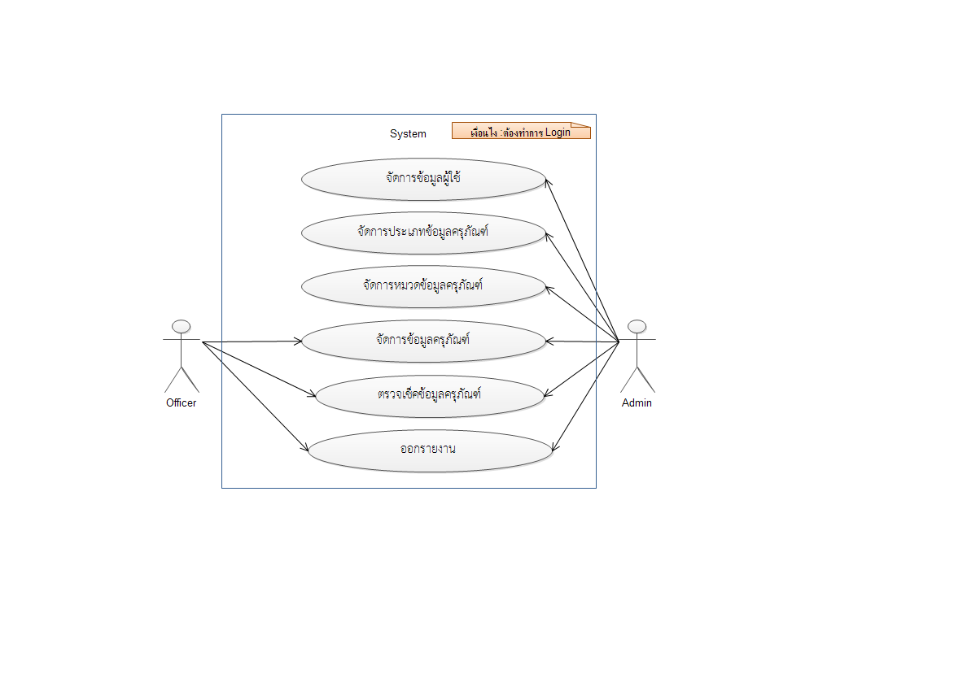

|  |  |  |
| --- | --- | --- |
| Use Case ID | Use Case Name | Mapping Requirement |
| Pre-Condition | จัดการข้อมูลผู้ใช้ | F1-REQ1, F1-REQ2, F1-REQ3, F1-REQ4, F1-REQ5 |
| UC1-S01 | จัดการประเภทข้อมูลครุภัณฑ์ | F2-REQ1, F2-REQ2, F2-REQ3, F2-REQ4, F2-REQ5 |
| UC1-S02 | จัดการหมวดข้อมูลครุภัณฑ์ | F3-REQ1, F3-REQ2, F3-REQ3, F3-REQ4, F3-REQ5 |
| UC1-S03 | จัดการข้อมูลครุภัณฑ์ | F4-REQ1, F4-REQ2, F4-REQ3, F4-REQ4, F4-REQ5 |
| UC1-S04 | ตรวจเช็คข้อมูลครุภัณฑ์ | F5-REQ1, F5-REQ2, F5-REQ3, F5-REQ4, F5-REQ5 |
| UC1-S05 | ออกรายงาน | F6-REQ1, F6-REQ2 |

Context Use case: แสดงภาพจัดการผู้ใช้

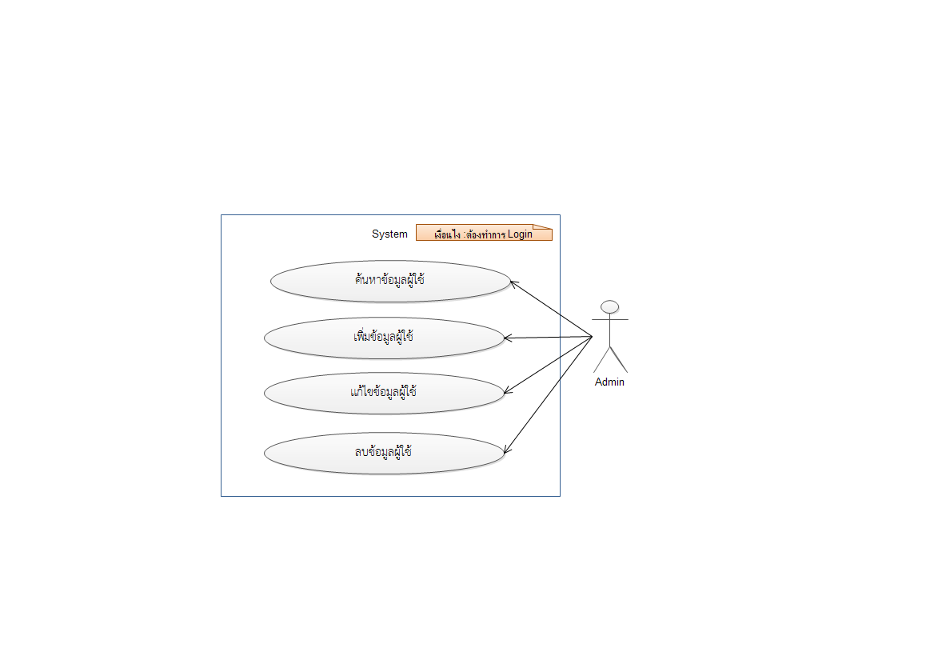

|  |  |  |
| --- | --- | --- |
| Use Case ID | Use Case Name | Mapping Requirement |
| Pre-Condition | ค้นหาข้อมูลผู้ใช้ | F1-REQ1 |
| UC1-S01 | เพิ่มข้อมูลผู้ใช้ | F1-REQ2, F1-REQ5 |
| UC1-S02 | แก้ไขข้อมูลผู้ใช้ | F1-REQ3 |
| UC1-S03 | ลบข้อมูลผู้ใช้ | F1-REQ4 |

Context Use case: แสดงภาพจัดการประเภทข้อมูลครุภัณฑ์

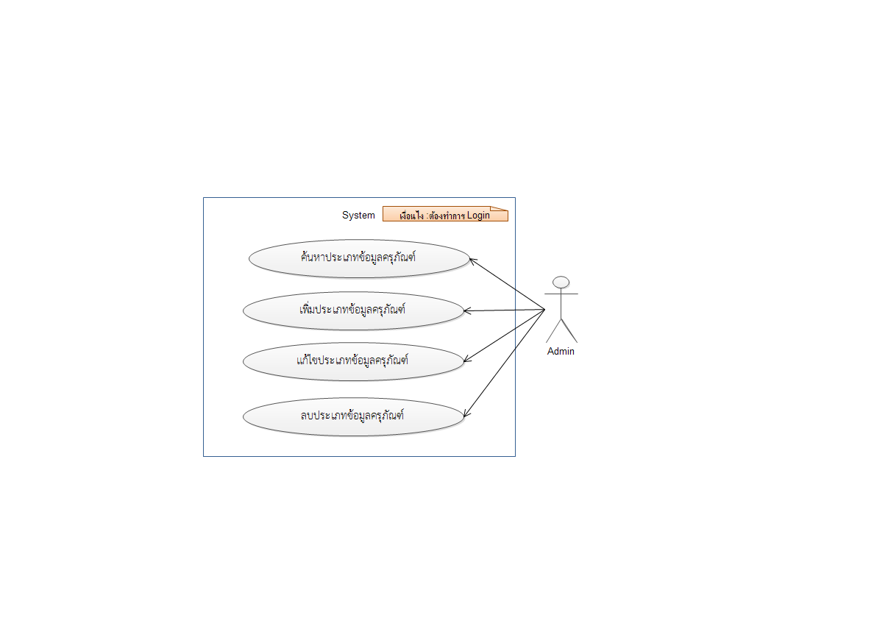

|  |  |  |
| --- | --- | --- |
| Use Case ID | Use Case Name | Mapping Requirement |
| Pre-Condition | ค้นหาประเภทข้อมูลครุภัณฑ์ | F2-REQ1 |
| UC1-S01 | เพิ่มประเภทข้อมูลครุภัณฑ์ | F2-REQ2, F2-REQ5 |
| UC1-S02 | แก้ไขประเภทข้อมูลครุภัณฑ์ | F2-REQ3 |
| UC1-S03 | ลบประเภทข้อมูลครุภัณฑ์ | F2-REQ4 |

Context Use case: แสดงภาพจัดการหมวดข้อมูลครุภัณฑ์

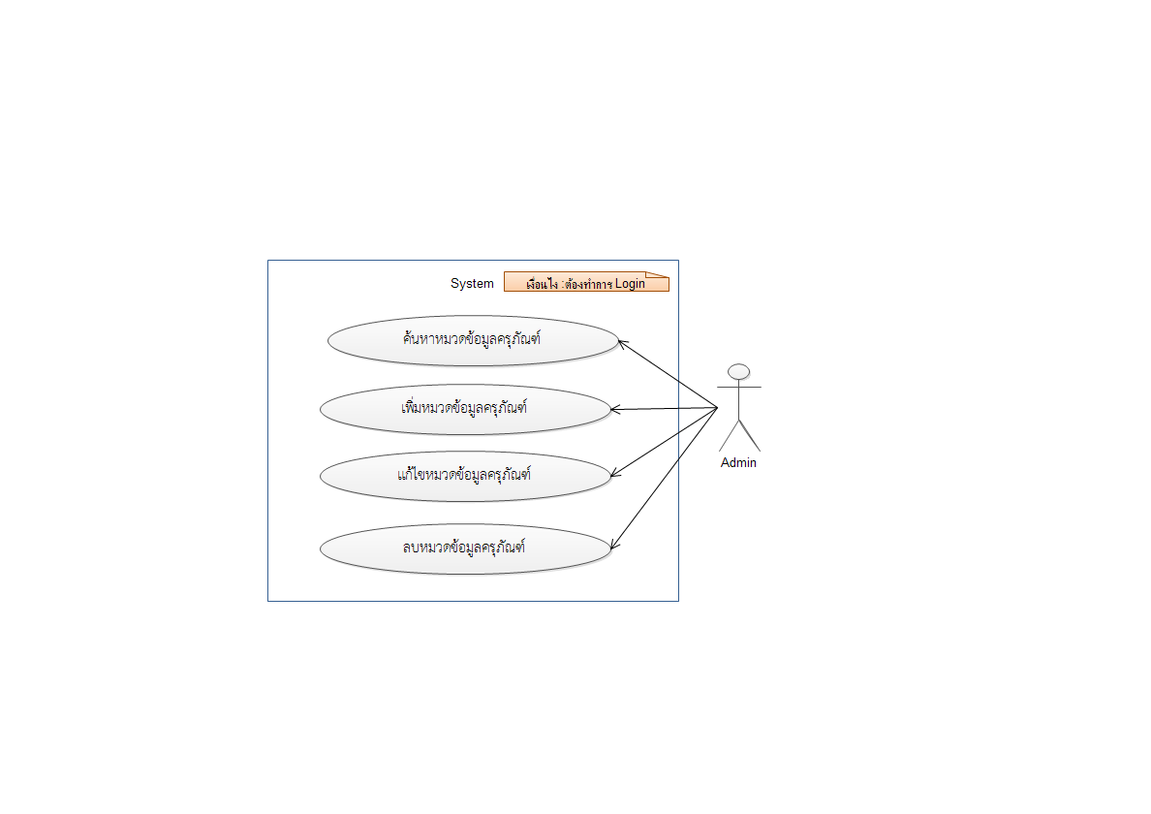

|  |  |  |
| --- | --- | --- |
| Use Case ID | Use Case Name | Mapping Requirement |
| Pre-Condition | ค้นหาหมวดข้อมูลครุภัณฑ์ | F3-REQ1 |
| UC1-S01 | เพิ่มหมวดข้อมูลครุภัณฑ์ | F3-REQ2, F3-REQ5 |
| UC1-S02 | แก้ไขหมวดข้อมูลครุภัณฑ์ | F3-REQ3 |
| UC1-S03 | ลบหมวดข้อมูลครุภัณฑ์ | F3-REQ4 |

Context Use case: แสดงภาพจัดการข้อมูลครุภัณฑ์

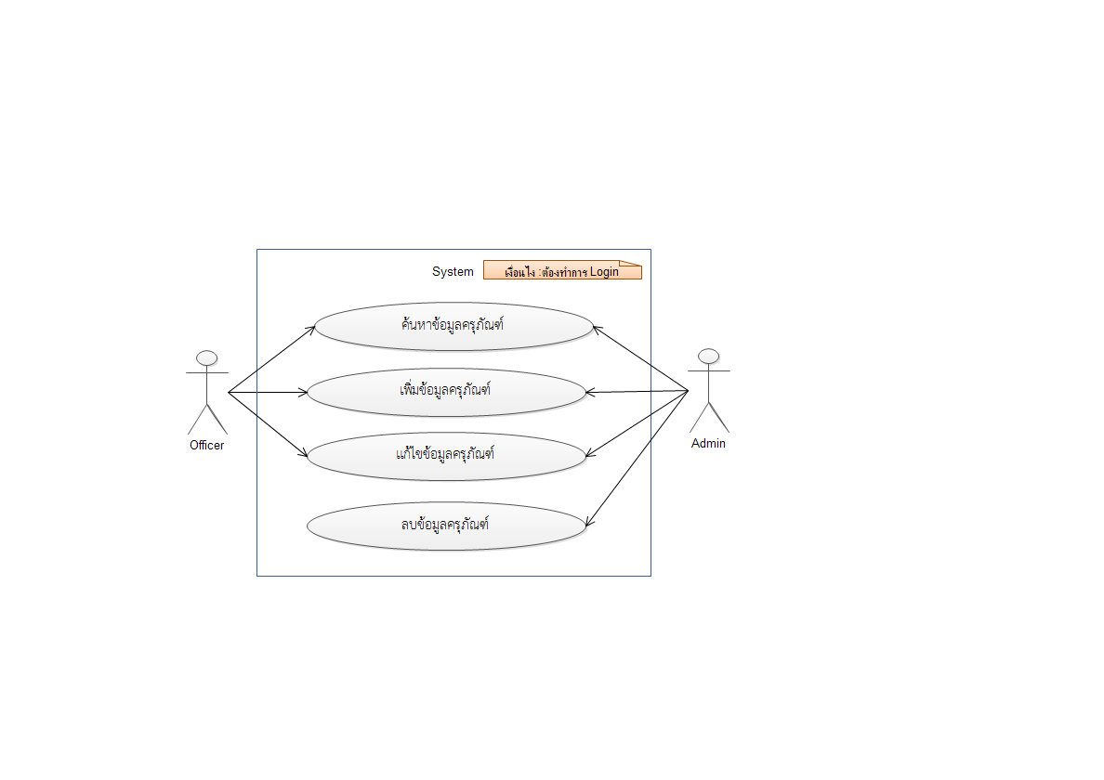

|  |  |  |
| --- | --- | --- |
| Use Case ID | Use Case Name | Mapping Requirement |
| Pre-Condition | ค้นหาข้อมูลครุภัณฑ์ | F4-REQ1 |
| UC1-S01 | เพิ่มข้อมูลครุภัณฑ์ | F4-REQ2, F4-REQ5 |
| UC1-S02 | แก้ไขข้อมูลครุภัณฑ์ | F4-REQ3 |
| UC1-S03 | ลบข้อมูลครุภัณฑ์ | F4-REQ4 |

Context Use case: แสดงภาพตรวจเช็คข้อมูลครุภัณฑ์

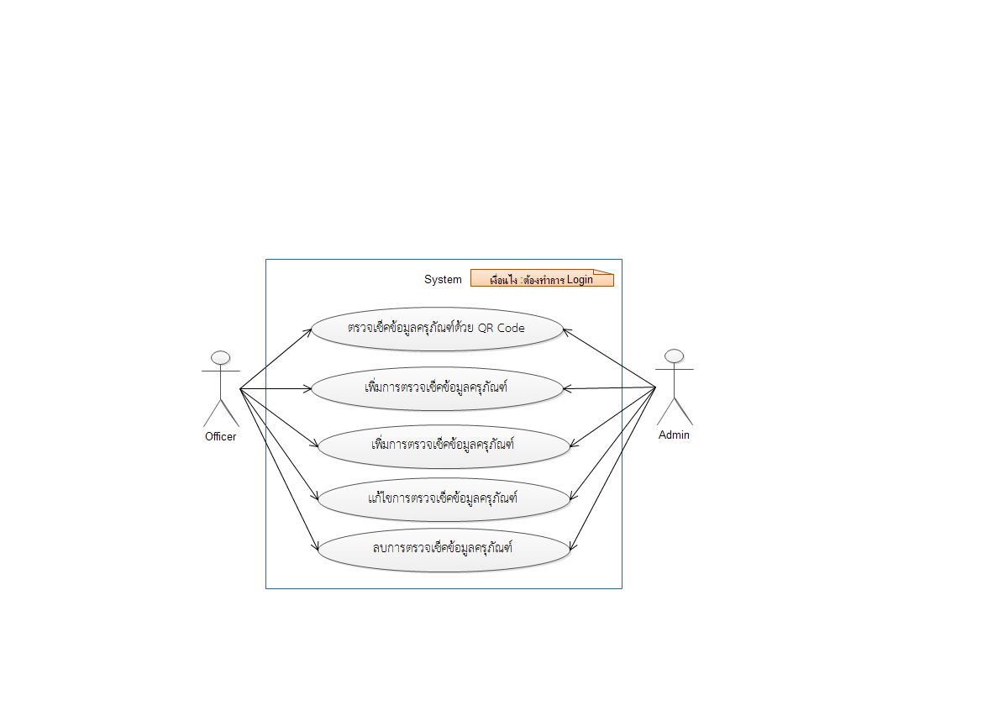

|  |  |  |
| --- | --- | --- |
| Use Case ID | Use Case Name | Mapping Requirement |
| Pre-Condition | ตรวจเช็คข้อมูลครุภัณฑ์ด้วย QR Code | F5-REQ1 |
| UC1-S01 | ค้นหาการตรวจเช็คข้อมูลครุภัณฑ์ | F5-REQ2 |
| UC1-S02 | เพิ่มการตรวจเช็คข้อมูลครุภัณฑ์ | F5-REQ3 |
| UC1-S03 | แก้ไขการตรวจเช็คข้อมูลครุภัณฑ์ | F5-REQ4 |
| UC1-S04 | ลบการตรวจเช็คข้อมูลครุภัณฑ์ | F5-REQ5 |

Context Use case: แสดงภาพออกรายงาน

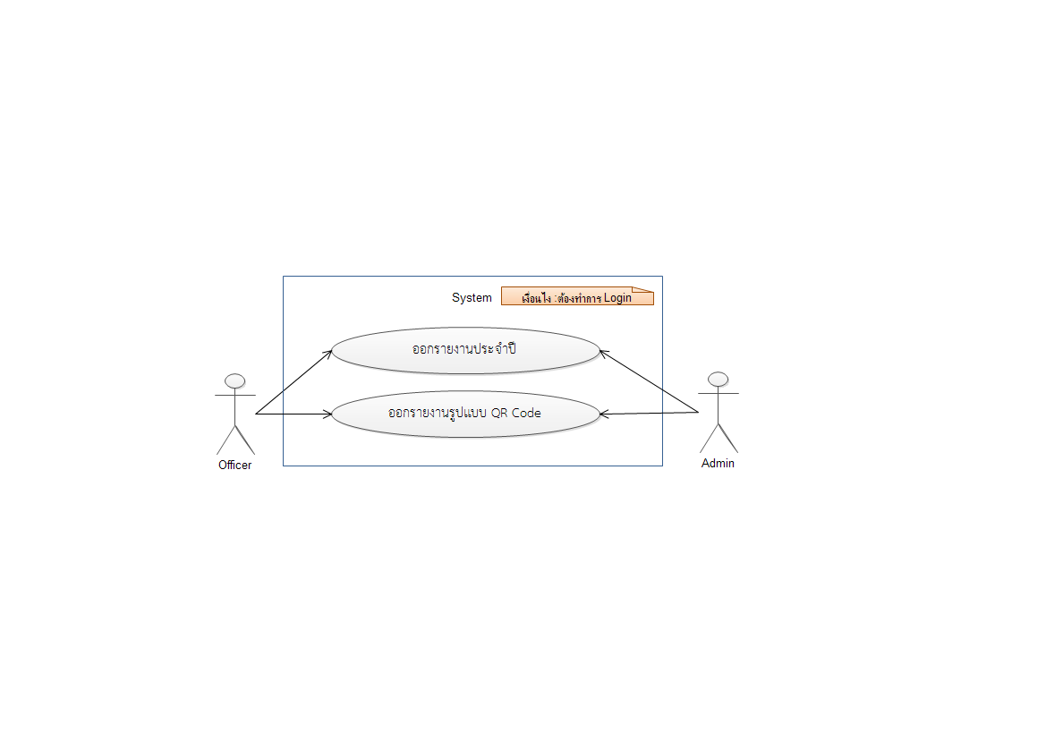

|  |  |  |
| --- | --- | --- |
| Use Case ID | Use Case Name | Mapping Requirement |
| Pre-Condition | ออกรายงานประจำปี | F6-REQ1 |
| UC1-S01 | ออกรายงานรูปแบบ QR code | F6-REQ2 |